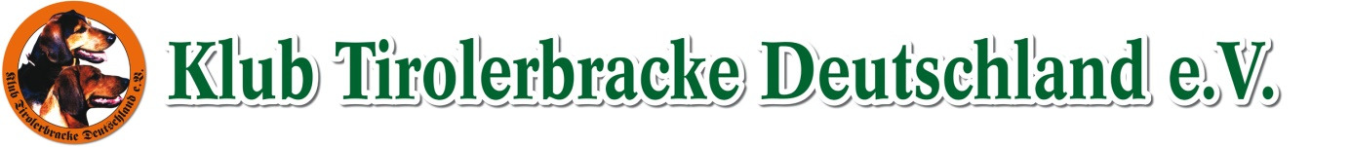
Einladung zur
19. Verbandsfährtenschuhprüfung
der Brackenzuchtvereine des JGHV e.V.
im Hochspessart am 29.06.2024

Prüfungsleiter: Matthias Baier, Gottfried-Keller-Straße 25, 78467 Konstanz
Tel. 07531/67879, Mobil 0160 966 08 285
E-Mail: pruefungsobmann@klubtirolerbracke.de
Prüfungsrevier: Forstbetrieb Rothenbuch/Spessart
Nennung an: Matthias Baier, Gottfried-Keller-Straße 25, 78467 Konstanz
Tel. 07531/67879, Mobil 0160 966 08 285
E-Mail: pruefungsobmann@klubtirolerbracke.de
Mit JGHV Formblatt 1 und Kopie der Ahnentafel des gemeldeten Hundes
Bitte per Mail ein qualitativ hochwertiges Foto des gemeldeten Hundes für das Programmheft übersenden.
Nennschluss: 07.05.2024
Nenngeld: 100,00 € (wird in der Regel vom jeweiligen Zuchtverein übernommen)
Fährtenschuhfährte: vom Schwarzwild mit mind. 20 Stunden Stehzeit
Voraussetzungen: Der Hund muss am Prüfungstag mindestens 24 Monate alt sein und einen Nachweis über die Schussfestigkeit und lautes Jagen erbracht haben. Als Nachweis darüber ist ein AP- oder GP-Zeugnis vorzulegen oder eine Bestätigung mit Formblatt 23 b des JGHV e.V.
Dokumente: Die Ahnentafel ist vor der Prüfung dem Prüfungsleiter auszuhändigen.
Jagdschein und Impfpass sind mitzuführen und vor der Prüfung dem Prüfungsleiter vorzulegen.
Gäste: Sind herzlich willkommen, haben sich jedoch an die Anweisungen des Prüfungsleiters und der Richterobmänner/-frauen zu halten.
Sofern die an der Prüfung teilnehmenden Hundeführer/-innen einwilligen, dürfen die Gäste die Fährtenarbeit begleiten.
Haftungsausschluss: Die Teilnahme erfolgt auf eigene Gefahr. Jegliche Haftung des Veranstalters, der Richter, des Revierinhabers und der Organisation sind ausgeschlossen.
Suchenlokal: Waldhotel Heppe, Heppe 1, 63874 Dammbach, Tel. 06092/9410
Treffpunkt: 29.06.2024 um 08:00 Uhr vor dem Suchenlokal
Wir wünschen allen Teilnehmern eine gute Anreise, einen guten Prüfungsverlauf, viel Erfolg und Brackenheil.

